重庆市轻工业学校质量年度报告
（2017年）

1.学校情况

1.1学校概况
重庆市轻工业学校始建于1960年，是重庆市唯一具有轻工行业特色的公办国家级重点中等专科学校；学校现直属重庆市经济和信息化委员会领导，系重庆市首批中职教育改革发展示范学校，重庆市文明单位；学校设有重庆市创意产业基地、重庆市轻工行业国家职业技能鉴定所。
学校占地面积215亩，校舍建筑面积55000平方米；固定资产1.68亿元。学校坚持“以人为本、以德育人,以校建业、以质立校”的办学理念，坚持以立德树人为根本，以服务发展为宗旨，以促进就业为导向，适应技术进步和生产方式变革以及社会公共服务的需要，开设模具制造技术、汽车运用与维修、电子与信息技术、城市轨道交通信号、物流服务与管理、会计电算化、电子商务、工艺美术、建筑装饰、动漫游戏、美术设计与制作等26个专业。

1.2学生情况
学校本年度招生1560人，毕业1308人，开展职业技能培训846人。现有全日制学历教育注册学生4553人，其中，电子商务专业300人（含三年级，以下同）；会计电算化专业275人；市场营销专业102人；物流服务与管理专业124人；机电设备安装与维修专业160人；模具制造技术专业174人；汽车制造与检修专业582人；汽车运用与维修专业582人；数控技术应用专业54人；城市轨道交通信号专业398人；汽车制造与检修专业582人；航空服务专业107人；学前教育专业329人；建筑装饰专业144人；建筑工程施工专业167人；工程造价专业68人；道路与桥梁工程施工专业62人；工艺美术专业134人；美术设计与制作专业59人；动漫游戏专业116 人；电子与信息技术专业143人；电子技术应用专业59人；物联网应用技术专业288人；机电应用技术36人；工业机器人应用50人；软件与信息服务52人；汽车美容与装潢专业42人；年度巩固率为92.1%。

1.3教师队伍
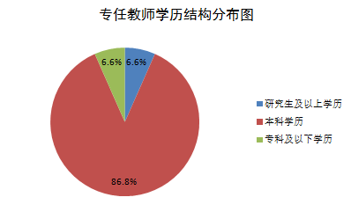
学校现有专任教师 121人，其中，在编教师80人，校外兼职教师 40人；专任教师本科学历105人，占专任教师比例86.7 %；专任教师硕士以上学历8人，占专任教师比例6.6%；专任教师高级职称教师15人，占专任教师比例 12.4%；专业课教师中“双师型”教师60人，占在编专业课教师比例74.1%；生师比28.3：1。
本年度，学校教师在公开刊物发表论文32篇；开展区、市级课题研究立项3个，开题1个；编写出版教材3本。
教师参赛获奖情况统计表
序号 | 赛事类别 | 获奖情况
序号 | 赛事类别 | 一等奖 | 二等奖 | 三等奖
1 | 全国职业教育信息化大赛 |  | 1 | 1
2 | 市“凤凰创壹杯”信息化教学大赛 | 2 | 3 | 2
3 | 中国职教学会信息化教学说课大赛 |  | 3 | 1
4 | 市中职学校说课比赛 | 1
4 | 第二届重庆中职课堂教学比赛 |  |  | 1

1.4设施设备
学校实训实习设备先进、齐全，各专业的设备数量与工位均能充分满足教学需要。学校按照教学计划培养目标的要求，重在培养、训练学生的动手能力、操作技能等岗位职业能力，实训实习开出率均达100%。
学校教学仪器设备总值3656万元,生均教学仪器设备值0.8万元;建有创意产业、工艺美术、电子与信息技术、计算机应用、模具制造技术、汽车维修、电子商务等校内实训基地7个,实训场地36个，生均实训实习工位0.31个。学校图书室藏书7.2万册，其中，纸质图书2.4万册，电子图书5万册，生均纸质图书5.27册。学校教学仪器设备比上年度增值658万元。

2.学生发展

2.1学生素质
学校坚持立德树人根本任务，全面构建了德育工作体系、健全学生管理长效机制，持续完善安全工作网络，以“一切为了学生”理念为工作中心，结合学生特点创新德育工作；努力培养学生创新、创造意识，团队合作和敬业精神等，推动社会主义核心价值观、法制观念、中华优秀传统文化、先进产业和企业文化等进课堂、进校园、进学生头脑；不断加强法制安全、文明礼仪和日常行为规范等养成教育，开展社会实践教育、心理健康教育；丰富学生创新活动载体，积极开展各项校园文体活动，大力推进先进校园文化建设、社团建设、党团建设。目前，学生良好行为习惯逐渐养成，文明素质及思想政治素养不断提升。本年度，学校学生无重大违纪、违法犯罪情况发生。
学校学生文化课合格率85.6 %；专业技能合格率 94.27%；职业技能鉴定通过率82%；体质测评合格率77.5%；学生毕业率96%，创业率3.2%。

2.2在校体验
学校通过问卷调查，学生理论学习满意度91.3% ，专业学习满意度90%，实习实训满意度91.1%，校园文化与社团活动满意度91.2%,生活满意度85.7% ,校园安全满意度94.0% ,毕业生对学校满意度91.1%。

2.3资助情况
学校本年度春季学期享受免学费学生22311人次，金额4462200元；秋季学期享受免学费学生23623人次，金额4724600元。本年度享受免学费学生共45934人次，金额共9186800元。北碚户籍学生享受地方资助共2873人次，金额137736.8元。
序号 | 学期 | 人数 | 金额
1 | 春期 | 22311 | 4462200
2 | 秋期 | 23623 | 4724600
合 计 |  | 45934 | 9186800
学校本年度助学金共涉及受助学生8009人次，合计资金1805100元。
学校本年度享受免住宿费学生为7702人次，其中，春季学期3148人次；秋季学期4554人次,应享受免住宿费共计308080元。
学校全面贯彻国家对中等职业技术学校家庭经济困难学生的各项资助政策，公开公平公正有序开展学生资助工作。
学校建立健全长效监督管理机制，成立了以校长为组长、分管学生工作的副校长为副组长，各专业系及部门负责人为成员的学生资助工作领导小组，负责学校资助工作的统一领导和工作部署、检查执行情况。学校纪委落实执纪问责的监督责任，把学生资助工作纳入风险防控范围，进行全程监督。资助工作领导小组下设学生资助管理中心，办公室设在学保科，专人专岗负责学生资助工作具体事务的办理。
学校对国家免学费、助学金和补助住宿费申报与审核严格遵循国家有关政策，严格审查、严格把关，助学金和住宿费按实际下达的名额执行，并对国家资助资金的管理，实行专款专用、专账核算，无虚报学生人数，骗取财政补助资金或挤占、挪用、截留免学费补助资金等违规行为，并接受审计、监察部门的检查和社会的监督。学校每月进行学生指纹考勤核查后，根据指纹考勤结果，向北碚区区学生资助管理中心及相关部门核报受助学生人数，由北碚区财政根据区学生资助管理中心提供的数据将资助资金按月拨付至学校，学校收到国家助学金资金后，及时将资金拨付至受助学生资助卡中。

2.4就业质量
学校由主管校长牵头，健立健全了整套就业服务网络，学校就业培训办公室具体负责毕业生就业市场的开拓、就业指导、就业推荐、跟踪服务等具体工作。
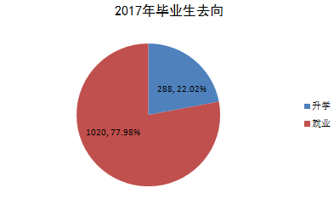
本年度，学校毕业学生1308人，其中，升学学生288人，就业学生1020人，就业率达98.04%，对口就业率达78%，创业率3.2%；学生初次就业月收入约为3000元/月。

2.5职业发展
学校高度重视学生职业规划、创业教育工作，特别突出敬业精神和诚信教育。学校所有专业班级均开设就业、创业指导，职业生涯规划等课程，本年度8次邀请企业专家来校开展就业和创业指导专题讲座，积极组织开展“职业生涯演讲比赛”、“模拟面试大赛”等活动，企业管理人员全程参与指导，全面加强毕业生职业指导和岗前培训工作。
学校在学生顶岗实习前，坚持召开就业培训会和就业动员会等，确保学生实习就业思想稳定；在学生实习和就业初期，学校安排专人指导、跟踪、回访学生实习情况。大力宣传国家支持中职毕业生就业创业的相关政策，拓展校园信息化建设成果，充分利用信息化平台向毕业推送各类就业信息，为毕业生创业就业提供信息保障。
学校成立了就业指导协会，组织学生参与就业指导工作，成效明显。学校精心打造“6+1”双创”空间，组建学生“双创”团队，实行“众创三助服务”，营造大众创业万众创新、弘扬工匠精神的“双创”特色校园文化，培育学生创新、创业能力。
3.质量保障措施

3.1专业动态调整
学校按照我市产业布局和城镇体系规划，构建与产业结构形态相适应、特色鲜明、错位竞争的专业布局；以主动适应经济结构调整和产业转型升级为导向，完善专业动态调整机制，适时进行专业动态调整。
学校本年度设置、新增专业及招生情况如下表：

全日制中职学历教育]  在校生总数（人） | 其 中 |  |  |  |  |  | 班级总数（个）
全日制中职学历教育]  在校生总数（人） | 专业大类 | 专业名称 | 人数(人) | 一年级  (人) | 二年级  (人) | 三年级  (人) | 班级总数（个）
4553 | 财经商贸类 | 电子商务 | 219 | 60 | 100 | 59 | 4
4553 | 财经商贸类 | 会计 | 225 | 56 | 59 | 110 | 4
4553 | 财经商贸类 | 市场营销 | 71 | 0 | 39 | 32 | 2
4553 | 财经商贸类 | 物流服务与管理 | 140 | 40 | 54 | 46 | 3
4553 | 加工制造类 | 机电设备安装与维修 | 156 | 47 | 54 | 55 | 3
4553 | 加工制造类 | 模具制造技术 | 242 | 118 | 63 | 61 | 5
4553 | 加工制造类 | 汽车制造与检修 | 564 | 207 | 238 | 119 | 13
4553 | 加工制造类 | 机电技术应用 | 36 | 0 | 0 | 36 | 1
4553 | 信息技术类 | 工业机器人应用 | 76 | 26 | 50 | 0 | 2
4553 | 交通运输类 | 城市轨道交通信号 | 541 | 143 | 152 | 246 | 11
4553 | 交通运输类 | 汽车运用与维修 | 553 | 94 | 168 | 291 | 12
4553 | 交通运输类 | 航空服务 | 148 | 41 | 41 | 66 | 4
4553 | 教育类 | 学前教育 | 540 | 211 | 186 | 143 | 11
4553 | 土木水利类 | 建筑装饰 | 131 | 39 | 45 | 47 | 3
4553 | 土木水利类 | 建筑工程施工 | 64 | 18 | 0 | 46 | 2
4553 | 土木水利类 | 工程造价 | 15 | 0 | 0 | 15 | 0
4553 | 土木水利类 | 道路与桥梁工程施工 | 62 | 0 | 29 | 33 | 2
 | 文化艺术类 | 工艺美术 | 94 | 36 | 37 | 21 | 3
 | 文化艺术类 | 美术设计与制作 | 104 | 46 | 31 | 28 | 3
 | 文化艺术类 | 动漫游戏 | 98 | 25 | 39 | 34 | 3
 | 信息技术类 | 电子与信息技术 | 139 | 35 | 35 | 69 | 3
 | 信息技术类 | 物联网应用技术 | 323 | 116 | 99 | 108 | 6
 | 信息技术类 | 软件与信息服务 | 123 | 70 | 53 | 0 | 2
 | 轻纺食品类 | 食品生物工艺 | 46 | 46 | 0 | 0 | 1
 | 休闲保健类 | 老年人服务与管理 | 44 | 44 | 0 | 0 | 1
其中：模具制造技术、电子与信息技术、工艺美术为市级示范校重点建设专业；会计、电子商务和汽车制造与检修为市级重点（特色）专业；食品生物工艺、老年人服务与管理为2017年新增专业。
学校按照示范校建设任务和重点（特色）专业建设的要求，通过组织专业带头人开展企业行业人才需求调研和典型工作任务及岗位职业能力分析，召开有行业企业参与的专家论证分析会，分别制定、修改完善以上各专业的人才培养方案和课程标准。

3.2教育教学改革
学校全面贯彻党的教育方针，贯彻落实《国务院关于加快发展现代职业教育的决定》、《教育部关于深化职业教育教学改革全面提高人才培养质量的若干意见》等文件精神，不断深化学校教育教学改革，促进学校内涵发展，全面提升人才培养质量。
1.立德树人，深化德育创新。学校创新学生德育工作，建立德育工作体系和管理机制，深化德育管理队伍建设；积极探索实践校本特色德育模式，不断丰富载体，加强学生法制安全教育，文明礼仪、思想道德、日常行为规范等养成教育，心理健康教育；开展各项校园文体活动，推进先进校园文化建设；推进学生社团建设、党团建设，培育和践行社会主义核心价值观。学生良好行为习惯逐渐养成，文明素质及思想政治素养不断提升，促进学生健康成长、全面发展。
2.产教融合，校企合作育人。学校坚持就业导向，不断深化产教融合、校企合作，各大类专业均成立了校企合作专业指导委员会，推动专业建设发展。年度新增合作企业6家，现共有合作企业20余家，推行订单培养形成规模，企业冠名班占全校班级30%以上；引企入校、校企共建实训基地2个，设立木雕、蜀绣、陶艺等大师工作室6个，努力实现校企合作办学、合作育人、合作就业、合作发展。
3.深化改革，提升育人质量。学校模具制造技术专业实施“校企双主体工学互动”人才培养模式；电子与信息技术专业实施“三证书四阶段”人才培养模式；工艺美术专业实施“岗位主导，校企渗透”人才培养模式。学校进一步巩固和扩展示范校建设成果，辐射、引领其他专业积极推进人才培养模式改革，全面提升人才培养质量。
4.岗位导向，构建课程体系。学校根据职业岗位与岗位群的需要构建课程体系，科学设计专业核心课和专业方向课程，加强公共基础课与专业课相互融合；按照教育部教学大纲(课程标准)的规定，开齐、开好德育、语文、数学、英语、体育与健康、美术、计算机应用基础等课程，提高学生文化素质，促进学生全面发展。
5.智慧校园，提升办学水平。学校充分利用示范校特色项目“两全两库三平台”校园信息化建设成果，全力打造“互联网+”教学平台开展智慧教学，推动多主体多维度综合评价实现一体化、开放式学生管理，建成全时段、全方位移动终端的使用，完善的教学资源库和基础数据库，教学平台、管理平台和综合评价平台有效使用，高度整合的校园软件系统和集教学、管理、评价于一体的智慧校园。
6.实习实训，加强能力建设。学校不断加强实训基地建设，加大投入建成物联网体验中心，领先全市中职学校；引企入校与宝利根公司共建模具专业实训基地，构建产、学、研、竞平台；工艺美术与电子商务专业，重庆市创意产业基地、工艺美术实训基地和电子商务实训基地创新“两专业三基地”模式，持续深化“市中职学校众创空间”建设，推进大众创业、万众创新。
7.理实一体，推进教学改革。学校坚持服务需求、就业导向，促进课程内容与职业标准对接、教学过程与生产过程对接；强化教学、实习、实训相融合的教学活动，推行项目教学、案例教学、任务驱动教学和工作过程导向教学等教学模式；加大实习实训在教学中的比重，强化以育人为目标的实习实训考核评价，着力推进人才培养模式创新。
8.技能竞赛，强化能力培养。本年度，学校组织师生参加各级各类比赛，学生获市级职业技能大赛二等奖1个、三等奖13个；全国职业技能大赛三等奖1个；教育部关工委征文比赛二等奖9个、三等奖8个；第二十届全国青少年五好小公民“阳光校园，我们是好伙伴”主题教育征文比赛一等奖1个、二等奖3个、三等奖6个；“文明风采”摄影大赛获二等奖1个；市中等职业学校“学生啦啦操比赛”二等奖1个；重庆市经济信息委团委“青春献礼新时代，不忘初心跟党走”才艺竞赛二等奖1个、三等奖5个。
9.综合评价，促进学生发展。学校鼓励和培养学生发展创新，根据学生心智发展规律和个体差异，注重过程性评价与总结性评价相结合，构建了以学生、教师、企业和社会等多元评价主体，以知识、技能、职业素养和关键能力等多维度观测,并能较为全面反映学生实际情况（实情），为企业选人、教学持续改进提供实际有用依据、实操性强（实用）的“多元多维双实”学生综合评价体系,促进学生职业素养和综合能力的全面提升。

3.3教师培养培训情况
学校制定了《重庆轻工业学校教师专业发展行动计划（2016年—2019年）》，《教师综合素质提升培训的实施方案》，大力推进师资队伍建设。本年度，学校实施“教师教科研能力提升”、“教师教学能力提升”、“教师课程能力提升”、“教师信息化教学能力提升”和全员素质提升等“高校—职校”联动培训，参训教师500人次；送培市级“双师型”教师培训94人；选拔培养学科（专业）带头人14人；聘请了12名拥有丰富教学经验的老教师开展“传帮带”活动，促进青年教师专业成长，提升职业能力；按照市教委关于教学工作诊断与改进工作要求，制定了“教学诊改”方案，汇编“教学诊改”指导文件，开展全校中干和教师培训，全面推进“教学诊改”各项工作。
学校“中职物联网专业基于互联网+校企共建共享的职教人才培养岗位模型研究”等3个教育科研课题立项；中国职教学会和市规划课题“校园信息化应用与建设研究”等课题研究正在深入开展；教师发表论文32篇，出版教材3本。组织教师参加全国和市中职学校信息化教学大赛等教学技能大赛获一等奖、二等奖、三等奖等各类奖项30余项；教师作品参加第六届重庆文化产业博览会工艺美术大师作品暨国际工艺美术精品展，荣获银奖1个、铜奖3个、优秀奖1个。

3.4规范管理情况
学校全面落实《教育部职业院校管理水平提升行动计划（2016—2018）》精神，进一步加强制度建设，推进依法治校。由校长牵头，建立了涉及教学、学生、安全、财务、安全、后勤、风险管理和绩效考核等详尽的制度体系，编辑印制了《学校规章制度汇编》，推进学校管理制度化、规范化、科学化，保障学校各项工作稳中有进、高效运转、持续发展。
1.教学管理。学校严格实施教学常规、教学质量等考评制度，实行教师学期考评、年度考核制度，并将制度的实施纳入各部门工作及相关人员的绩效考核，全面推进内部规范管理。
2.学生管理。学校针对中职学生的特点，广泛征求师生意见和建议，制订了学生管理实施细则，学生既是管理对象，也是管理主体，通过教育、引导等方式多管齐下，促进学生管理工作上台阶。后勤供应服务到位，学生寝室、生活管理、食堂、超市均管理有序、保障有力。依法治校、照章管理的法治校园氛围全面形成。
3.安全管理。学校认真落实“党政同责、一岗双责”，实施《校园安全管理工作领导分区责任制》，推进综治安全工作取得实效；投入经费130余万元，加强人防技防物防建设，提升校园安保能力。组建了保安及学生义务护校队、反恐防暴队、义务消防队等校园安保队伍，强化实习实训生产安全、消防安全、防溺水安全、食品安全、卫生防疫、网络信息安全、自然灾害防范等安全管理，开展管制刀具、校园欺凌等专项治理，节假日、期末开展全校安全隐患大排查，落实安全稳定工作报告制度和领导24小时值班制度，加强校园周边治安环境综合治理；经常性开展思想政治教育、安全法制教育，深化平安校园建设；建立了心理咨询室，全校各班级设置了心理健康委员，定期开展心理健康辅导，对心理异常学生建立台帐及时疏导，严格防控学生因心理问题发生安全事故。
本年度，学校无重大责任事故和安全事故发生；无非正常上访以及重大个人极端事件和群体性事件发生；无危害国家安全和社会稳定的重大政治性事件发生。
4.资产管理。学校高度重视资产管理，细化资产登记、资产使用、资产维护的责任，切实做到教育教学资源使用有序、有效，充分满足师生学习、工作和生活的需要。
5.风险管理。学校常年聘请法律顾问，参与学校风险管理工作，为学校提供风险评估和必要法律支持；学校管理体制划转、两校合并等重大事项坚持教代会审议、全校教职工民主决策的制度，确保学校教职工的参与权、知情权，切实保障学校健康平稳持续发展；购买了校方责任险、学生和顶岗实习学生意外伤害险，加强学校对抗学生生命安全风险的能力；落实后勤、财务、人事、招生、就业、学生资助、基础能力建设等廉政风险点的防控措施，推进党风廉政建设和反腐败工作不断向前发展。
学校通过建章立制，规范了学校的决策行为、内部行政行为，实现了依法治校，科学治校。近年来，学校无任何重大责任安全事故发生，学校管理运转高效，特色明显，成效显著，各项工作多次受到上级部门表彰。

3.5德育工作情况
学校坚持育人为本、以德为先，成立了德育工作领导小组，建立和完善党委领导、副校长分管、专业系具体抓、班主任参与的德育工作体制和工作机制，做到分工明确、责任到人，学生德育工作成效显著。
学校围绕“人才培养”一个核心，推进“学生教育八大主题”和“学生安全文化教育”两个工程，突出“分级教育主渠道”、“活动开展主阵地”、“社团形式主平台”三个抓手，强化日常规范管理，引进军事化管理与职业化企业管理，推进学生教育管理工作科学化、规范化、特色化。举办第二届“家长开放日”活动，推进家校交流形成教育合力，加强学生法制安全教育，文明礼仪、思想道德、日常行为规范等养成教育和心理健康教育；成立了33个学生社团，打造精品社团活动和优秀社团文化；举办业余党校和业余团校各两期，加强党建带团建工作；承办由市经济信息委团委、北碚区团委主办的“团干部经验分享会”，示范推广共青团建设及学生德育工作经验；组织学生参加市第三届中职学生“我心向上，职业教育出彩人生”演讲比赛，荣获大赛一等奖。学校大力推进关工委组织建设、队伍建设和制度建设。举办丰富多彩的校园文化活动，促进学生全面发展。组织学生参加“老师您好，我的好老师”、“阳光校园，我们是好伙伴”读书征文演讲比赛等实践教育活动，连续三年被教育部关工委评为集体一等奖。学校团委被评为重庆市经济信息委系统“优秀基层团组织”，团委书记雷娅被评为全国“优秀共青团干部”。

3.6党建情况
学校党委认真贯彻落实党的十八大、十九大和习近平总书记系列重要讲话精神，深入学习贯彻习近平新时代中国特色社会主义思想，牢固树立“四个意识”，落实“三严三实”要求，修订完善了《党委工作规则》，加强党委班子建设和党支部建设，推进全面从严治党向纵深发展。
学校党委全面履行“两个责任”，落实“一岗双责”，组织制定了《党风廉政建设和反腐败工作实施方案》和《党风廉政建设和反腐败分工责任制》，认真落实党务、校务公开，严格执行“三重一大”制度，在学校二期建设、重点特色专业建设以及大宗物资采购等近1400万元30余个项目中，按照招投标制度严格规定程序、公开进行。学校纪检部门切实履行职责，全年对经费预算、工程建设、大宗物品采购等72项“三重一大”事项实行全程监督，从源头上防止违规违纪违法行为的发生；制定了《重庆市轻工业学校中层领导干部个人重大事项报告制度（试行）》和《重庆市轻工业学校党员干部操办婚丧喜事暂行规定》，严格执行党内监督条例和领导干部廉洁自律的各项规定，牢固树立“高线”意识和“底线”思维，切实做到干部清正、部门清廉、政治清明。
学校党委全面推进“两学一做”学习教育常态化制度化，贯彻落实中央“八项规定”，开展“六大纪律”教育、理想信念教育、宗旨教育、廉政教育和党性党风党纪教育，持之以恒反对“四风”； 坚持“三会一课”等基本制度，制定了《关于严格规范党支部组织生活的实施意见》，严肃党内政治生活，执行《党委成员和支部书记讲党课制度》，党委班子率先垂范，带头在全校党员和师生中讲专题党课12人次，引导全校党员增强党性，坚定理想信念，不断提高政治觉悟，牢固树立党章党规党纪意识，充分发挥了党组织的政治核心作用，
学校党委认真贯彻落实《党政领导干部选拔任用工作条例》，本年度组织召开了第四次党员大会，按照党章及党的相关规定程序选举产生了第四届党委和纪委；加强基层党组织建设，组织全校9个党支部完成了换届选举；组织召开第三届十一次教职工代表大会,民主选举替补了工会副主席和工会委员各1名；组织开展了3名中层干部的转正考核工作。
学校成立了以党委书记为组长，党委副书记、校长为副组长，班子其他成员为组员的意识形态工作领导小组。结合学校实际，制定了《重庆市轻工业学校意识形态工作责任制实施方案》，坚持党管意识形态原则，强化思想引领、责任落实、阵地管理、预防处置、考核问责，坚持正确的政治方向、价值取向和舆论导向，全面落实党委意识形态工作的主体责任。
学校党委加强党建带团建工作，支持团委开办业余团校和业余党校各两期。召开了第三届十次、十一次教职工代表大会，听取并审议校长工作报告、财务预决算报告、工会工作报告；审议学校发展规划、基础能力建设、教学设备采购、人事公招、绩效工资改革、教职工福利及“三重一大”等重大事项，依法保障教职工参与学校民主管理和监督的权利，促进党风廉政建设，为学校改革发展营造良好政治生态。多年来，学校领导班子及班子成员，全校党员、干部无一人违规违纪。

4.校企合作

4.1校企合作开展情况和效果
学校遵循“合作办学、合作育人、合作就业、合作发展”的校企合作工作方针，成立了以校长为组长、分管招生就业工作和分管教学工作的副校长为副组长，就业培训办公室主任、教务科科长、学保科科长、督导室主任、各专业系主任为成员的校企合作工作领导小组，全面负责学校校企合作工作的组织领导和统筹协调；领导小组办公室设在学校就业培训办公室，负责校企合作项目与日常具体事务，实行归口管理，促进校企合作工作不断向前发展。
学校制定了《校企合作领导小组工作职责》和《校企合作办公室工作职责》等制度，为校企合作工作提供坚强的制度保障；先后建立了《校企合作管理办法》、《校企合作实施方案》、《实习学生考核办法》、《实习带队教师考核办法》和《顶岗实习班级班主任工作职责及考核办法》等一系列相关制度和实施办法，与企业在发展规划、专业建设、课程设置、师资共建、实习教学、教学评价、招生就业和学生管理等方面不断深化合作，学校校企合作、校企一体化办学得以全面推进并成效显著。
学校开展校企合作有以下主要形式：
1.岗位主导校企共培。与成都力方国际数字科技有限公司、成都少游科技公司、重庆巨蟹数字媒体公司等对工艺美术类专业开展校企共培；
2.引企入校校企双主体。引入宝利根精密模具公司在模具专业实现校企双主体合作形式；
3.四阶段工学交替。与旭硕科技（重庆）有限公司、重庆京东方光电科技有限公司开展工学交替；
4.校企合作订单培养。与力帆集团、上汽通用五菱公司、力方国际数字科技集团、京东世纪贸易有限公司等企业开设订单培养企业冠名班。
校企共建实训基地36个，学生顶岗实习岗位118个，教师企业实践岗位30个，校企合作订单班20个。

4.2学生实习情况
学校在各学生实习企业成立了学生实习工作小组，并由学校就业培训办公室牵头，企业人力资源部门、各专业系和班主任紧密配合具体负责实习组织管理工作。学校根据教育部五部门《关于印发职业学校学生实习管理规定的通知》精神，与企业共同建立和修订了《学生实习管理办法》、《校外实习评优奖励办法》、《毕业生顶岗实习及就业规定》、《毕业生就业服务工作制度》和《学生实习安全应急预案》等系列规章制度，编制了《学生顶岗实习（就业）手册》，切实加强学生实习管理。
学校给学生购买了意外伤害保险、平安保险，将学生实习期间的责任保险范围覆盖学生实习活动的全过程。学校设专职人员和班主任对参加教学实习和顶岗实习（就业）学生进行跟踪回访；选派专业教师到企业负责实习学生的安全教育管理与技能实习指导，及时处理和解决实习学生的实际问题，引导和帮助学生适岗稳岗。
本年度，学校参加顶岗实习学生共1147人，其中，市内顶岗实习的学生1102人，市外顶岗实习的学生45人，所有顶岗实习学生均严格按照《顶岗实习管理办法》、《顶岗实习回访制度》等制度管理考核，实习学生稳岗达率达87%。实训项目内容包括汽车生产线：板金、焊接、组装、检验；笔电生产线：焊接、组装、调试、维修、插件；生产加工：配料、加工、分装、入库；物流调配：分检、列装、记录；销售服务：接待、洽谈、交付、存档；建筑施工：施工、绘图、建档；设计制作：建模、渲染、制图、设计、装潢；安装维修：安装、调试、集成；财经行政手工账、电算化、文员、贸易、金融服务。
学生顶岗实习结束后，学校就业培训办公室将汇总班主任、企业和学生提供的资料进行学生实习综合测评，并提交学生实习成绩。本年度，学生实习与实习企业满意度均在80%以上，多数顶岗实习企业成了学生毕业后的优先就业单位。

4.3集团化办学情况
学校于2008年加入上海商贸职业教育集团，2011年加入重庆市装备制造职业教育集团；近年又先后加入了重庆市工艺美术协会、重庆市模具工业协会、重庆市物联网协会、重庆市电子商务协会。学校充分依托集团和行业协会的优势资源，在资源共享、优势互补、互惠互利、共同发展的基础上，不断加强专业建设、教师队伍建设，推进教育教学改革、人才培养模式改革，提升学校管理质量和办学水平，促进学校持续平稳较快发展。

5.社会贡献

5.1技术技能人才培养
本年度，学校组织师生参加各级各类职业技能大赛，获国家级三等奖1个；获市级二等奖1个，三等奖11个。
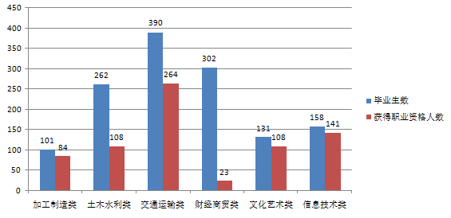
本年度学校毕业学生1308人，其中：加工制造类专业毕业学生101人，获取职业资格证书84人；土木水利类专业毕业学生226人，获取职业资格证书108人；交通运输类专业毕业学生390人，获取职业资格证书264人；财经商贸类专业毕业学生302人，获取职业资格证书23人；文化艺术类专业毕业学生131人，获取职业资格证书108人；信息技术类专业毕业学生158人，获取职业资格证书141人。
用人单位满意度80%；社会满意度78%。

5.2社会服务
1.社会培训服务
本年度,学校在北碚区就业局的大力支持下，为区内各街道社区开展电子电工维修、社区居家养老护理等工种的社会技能培训共计6期，培训人数逾800人。
2.技术服务
本年度，学校为2家工艺美术企业提供产品设计、制作等技术培训，协助企业开发工艺美术产品，参与技术服务10人，服务时间25天；为1家模具企业提供技术改进培训服务。
学校开展以上社会培训和技术服务50%为公益性服务，对接社会需求，服务经济发展，提高了学校的市场针对性、社会贡献率和办学吸引力，社会效益良好。

5.3对口支援
学校按照上级教育主管部门工作要求，对重庆市忠县职业教育中心实施对口帮扶工作。学校遵照立足自身、求真务实、相互促进、共同发展的原则，以推进市级中职教育改革发展示范校项目建设为抓手，充分发挥示范校的示范、引领、辐射作用，着力帮扶忠县职业教育中心专业和实训基地建设、师资和管理队伍培养培训、教育教学研究和毕业生就业合作以及市级示范校项目建设申报工作。
本年度，学校开展了2次现场指导帮扶，主要指导申报市级示范校项目建设、教师听课评课、学生德育管理等。通过对示范校建设申报工作的指导，忠县职教中心成功申报重庆市第三批（最后一批）市级示范校项目建设单位；通过对汽车维修实训教师的听课评课，了解教学情况，促进教学方式方法改进；通过对学生德育工作的交流，根据其学校大门口是主公路和留守儿童较多的特点，加强学生安全、心理疏导等方面的指导。
学校将进一步增强帮扶工作的实效性和针对性，确保对口帮扶工作取得实效，全面提升两校的育人质量和办学水平，促进职业教育资源共享、优势互补、统筹协调发展。
6.举办者履责

6.1经费
本年度，重庆市经济和信息化委员会拨给学校重庆市工业振兴专项资金380万元，用于支持学校新校二期项目建设，全面提升学校办学基础能力，推动学校持续平稳较快发展。

6.2政策措施
市经济信息委全面贯彻落实党中央、国务院有关会议和文件精神，全面推进职能转变和作风转变，进一步落实扩大学校办学自主权；加强监督管理、教育规章、统筹规划、政策引导、工作督导，通过督导学校党建工作成效、经费支持学校新校二期建设、制定办学绩效评价指标体系、推动重庆市职业教育管理体制改革等多种手段，有效引导学校全面贯彻党的教育方针，全面推进职业教育改革发展。
市经济信息委加强领导、统一部署，每年下半年组织学校面向社会开展公开招聘教师，切实保障教师编制，充实教师力量，推进教师队伍建设。
市经济信息委印发《职业教育事业发展“十三五”专项规划的意见和建议》，指导学校结合区域经济发展需求，科学规划“十三五”发展目标；出台《直管学校师资培训管理办法（试行）》，推动教师培养培训工作，提高教师职业能力，促进教师专业发展；与学校签订年度“深化平安建设暨综治工作”责任书，落实学校防控风险、化解矛盾、安全管理责任，确保校园安全稳定，促进学校和谐发展，全面提升育人质量和办学水平。

7.特色创新
案例1：
开展阳光德育 提升学生素质

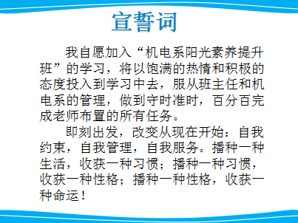
在中职学校的新生中，有近30%的学生在初中阶段已经养成了一些不良的行为习惯,他们无视学校的规章制度，常常触碰学校的管理底线，虽经一段时间的谈心、引导、处分等常规管理方法教育，仍有近10%的学生我行我素，改变不大。因此，亟需一种富有针对性和实效性的学生管理方法，来教育帮助这些“边缘”学生。2016年9月开始，我校采用组建“阳光素养提升班”形式，对该类学生进行强化教育，取得了较好效果。
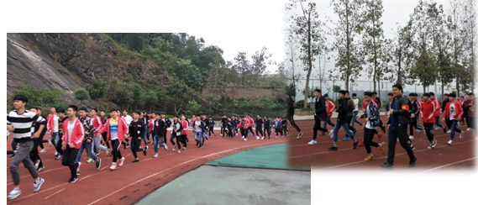
“阳光素养提升班”是将“边缘”学生临时组建起来的第二课堂学习班，每班30-50人，并安排4名学生会干部分别担任班长、学习委员、纪律委员和生活委员，形成“好”带“差”机制，同时，德育管理教师担任班主任并承担教学任务。利用每天课外活动时间，开展“三育一活动”教学，即感恩、行为习惯、安全教育和实践活动，学习周期为一学期。
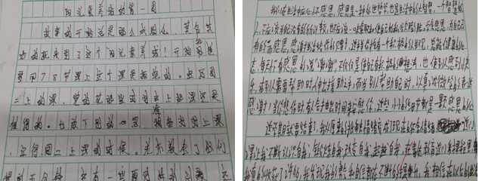
“阳光素养提升班”已完成两期教学，通过学习，成效显著，如：以自我为中心，不能受一点委屈，因小事两度发生打架事件的第一期提升班的杨秋同学，在2017年春期自考中各科合格，也再没有受到过处分；第一期提升班班长周顺同学，学习成绩依然优异，连续两学期被评为“三好学生”。“阳光素养提升班”达到了“差”生转好，优生更优的效果，目前，学校学生流失率不到5%，基本杜绝了打架斗殴现象。
案例2：
校企三级联动跟踪互访 创新学生顶岗实习管理
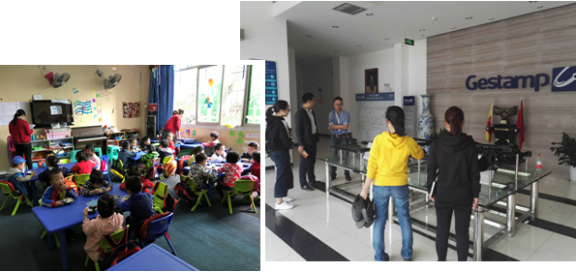
顶岗实习是中职学校人才培养的重要环节，由学校就业办公室单一进行跟踪回访的传统管理模式，越来越不能适应校企深度合作的要求。自2016年秋期开始，学校采用校企三级联动的互访模式，极大保障了学生顶岗实习的质量。
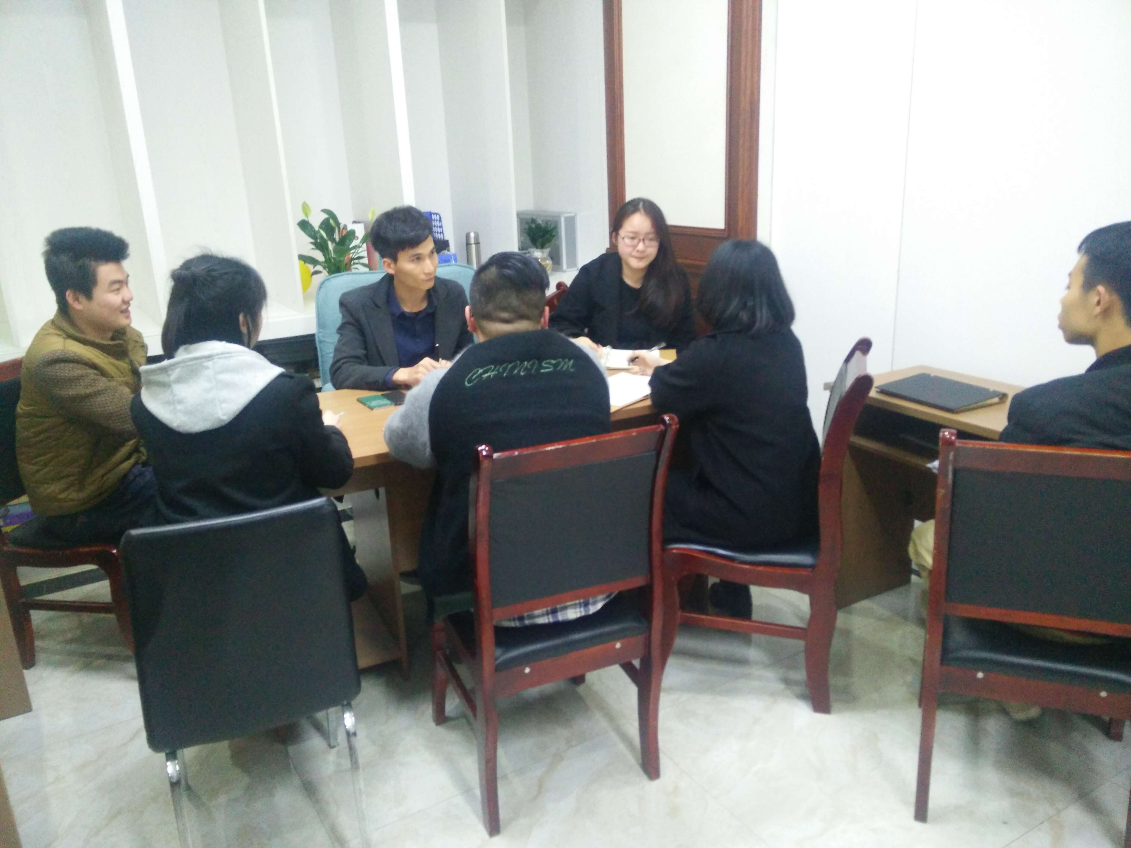
三级联运互访：一是学校就业办公室与企业人力资源管理部门进行互访，每月不少于一次，随时掌握实习总体情况，对离职学生追踪管理，向企业反馈学生意见，准确记录实习状态、评定实习成绩。二是专业系（部）与企业一线技术主管进行互访，实现校企协商确定学生实习任务，企业专家参与专业建设，专业教师到企业实践。三是班主任(辅导员)与实习学生互访，每月不少于一次，实现班主任跟踪学生实习，及时掌握学生实习动向，督促学生完成实习作业。
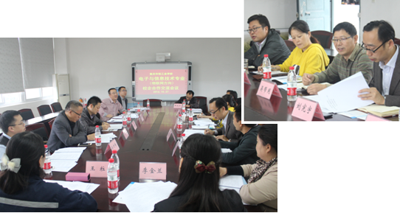
自学校建立校企三级联动跟踪互访模式一年来，实习学生的稳岗率由82%提升至90%。校企合作更加深入，形成企业全面参与人才培养方案的修订、课程体系建设，校企共同申报课题项目，校企互培师资和员工的良好局面。产教融合更加有效，形成在校学习期间是人才培养的前期，企业顶岗实习是人才培养的后期，校企双方共同构建一个完整的人才培养体系，培养出社会适应能力更强、成长更快、贡献值更高、职业发展目标更加明确的中职学生。

案例3：
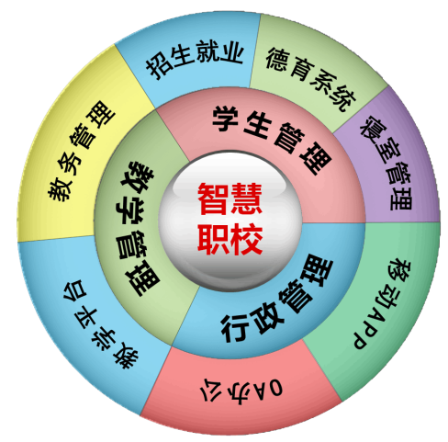
探索云端管理 打造智慧职校
数据多头管理，信息化技术难以有效地服务于师生的教与学，平台资源得不到充分利用，学生评价主体单一化等问题，严重制约了学校现代职业教育主要工作的推进。2015年起，学校探索创新“云端管理”职教运行机制，建成集教学、管理、评价于一体的“智慧职校”，极大提升了全校各方面工作的质量和效率。
学生综合评价
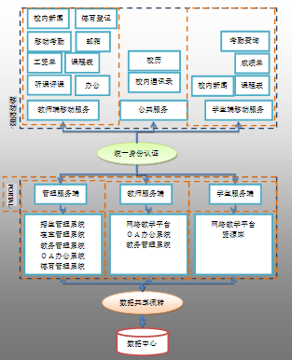
按照“顶层设计→机制建设→构建体系→整合资源→运行调试→专家验收”实施步骤，于2016年初学校建成了“云端管理”的信息化“智慧职校”，实现了集成平台互通学生、教学和行政管理；“互联网+”教学管理的智慧教学；多主体多维度综合评价的云端学生管理。为校园信息化建设和使用提供基础条件。
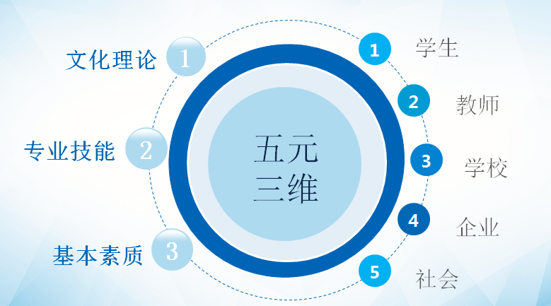
“云端管理”运行一年多来，学生、教学、行政管理形成有机整体，显著提升了管理效能；开发43门网络课程、共享137门公共课和75门专业课、收藏26000门电子图书、享用10门课程实验系统、分享100种期刊和400集学术视频、建设73集微课、61集教学视频、26集动画、402个课件、378个电子教案、47门课标，数据总量近13T，为教育教学活动提供了丰富的资源，提升了师生教与学的质量，教师获市级以上信息化教学大赛奖项20余个；除接待多所学校来校参观学习外，市职教学会还在我校召开校园信息化建设现场交流会，将我们的成果向其他职校推广。

8.主要问题和改进措施
1.学校“两全两库三平台”信息化建设基本完成，但由于教职工运用能力不足，该平台的作用未得到充分发挥。整改措施：（1）开展教师信息化技能展示月活动，推动“两全两库三平台”的使用；（2）通过该平台推进教学资源库建设，提高教师运用平台的能力；（3）要求教职工在听课、评课、值班巡查、学生考勤等日常工作中利用该平台的移动终端APP完成工作任务，提高工作效率。
2.校企合作深度和创新不足。改进措施：（1）强化学校就业培训办公室的职能。全面加强对企业的调研工作，进一步深化校企合作内涵，同时，开辟新的合作企业，力争每个专业有2个合作单位；（2）加强专业自身建设，教学深度对接产业，推进校企共建实训基地，确保学生实习实训有场地、场地足；（3）促进学校骨干教师、企业技术能手双向交流，通过引进企业能工巧匠到校担任教学工作和学校教师参与企业实践的形式，双方深入开展人才交流；（4）与合作企业共同制订人才培养方案、开发教材，促进校企资源共享，并形成长效机制。
3.专业师资结构不平衡，教师整体素质有待进一步提升。改进措施：（1）继续做好面向社会公开招聘优秀人才工作，引进紧缺专业技术人才，充实学校专业教师队伍；（2）大力实施全员培训，加强专业技能培训、教师参与企业实践等，提升教师整体素质和综合职业能力，打造德才兼备、结构合理的专业化教师队伍。

重庆市轻工业学校
2017年12月28日

